[图像存在一些根本性错误！山东大学海洋学院与山东大学齐鲁医学院合作论文被质疑](https://mp.weixin.qq.com/s?__biz=Mzk1NzgyODkzOQ==&mid=2247486549&idx=3&sn=128611cdc8b2b62e003dfc4ef4154311)

[洞察学术](javascript:void(0);)2025-04-07 09:30:19澳大利亚

# 近日，一篇发表在Carbohydrate Polymers (2023)刊上的标题为"Injectable and photothermal antibacterial bacterial cellulose cryogel for rapid hemostasis and repair of irregular and deep skin wounds“可注射光热抗菌细菌纤维素冷冻凝胶，用于快速止血和修复不规则深层皮肤伤口(doi: 10.1016/j.carbpol.2023.121239）的研究论文被Archasia belfragei知名学者指出图片重复使用。该论文由来自山东大学海洋学院；山东大学齐鲁医学院威海市立医院的作者Shujun Cao , Kun Zhang , Qiujing Li , Shukun Zhang , Jingdi Chen共同完成。

**通讯作者：Shukun Zhang（山东大学齐鲁医学院威海市立医院）Jingdi Chen（山东大学海洋学院）**

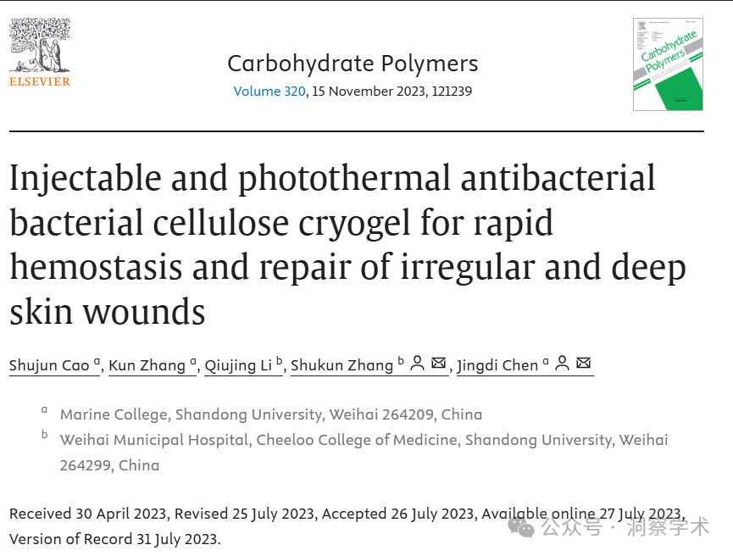

**2025年4月Archasia belfragei在pubpeer上提出质疑：**

文的图 5 似乎存在一些根本性错误：

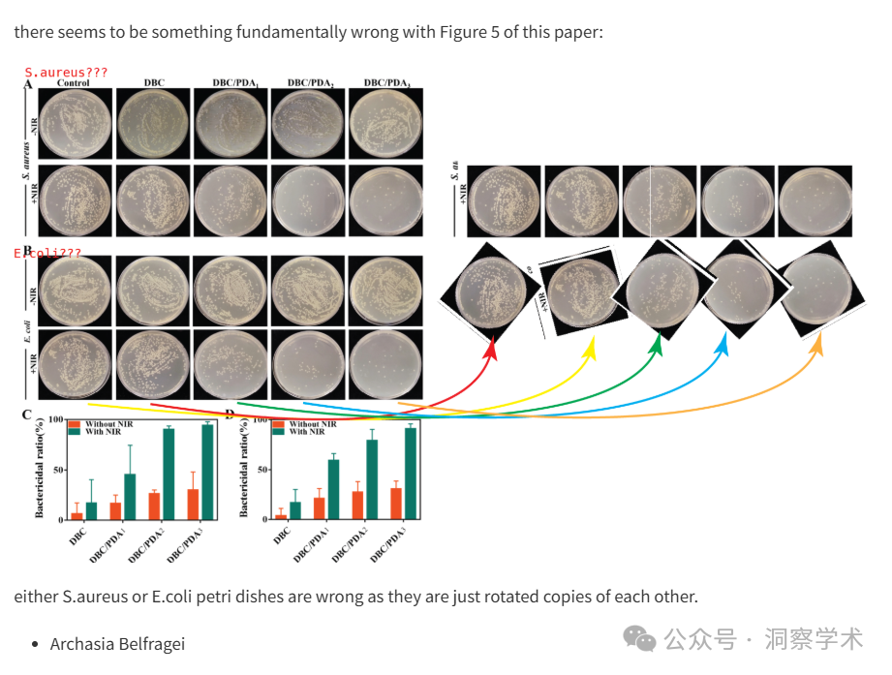

金黄色葡萄球菌或大肠杆菌培养皿都是错误的，因为它们只是彼此的旋转副本。

古菌

信息链接：

https://www.sciencedirect.com/science/article/abs/pii/S014486172300704X?via%3Dihub

https://pubpeer.com/publications/C6E31F19FB33A4ED1F489D1F8BBBD7#0

免责声明：

本文所涉及的信息均来自公开的学术网站和相关资料，力求内容准确可靠，但无法对其完整性、真实性或时效性作出绝对保证，仅供学术参考。如发现内容存在问题或有纰漏之处，请及通过私信联系我们(QQ: 3926830335)，以便及时核实和修正。

[#山东大学齐鲁医学院](https://mp.weixin.qq.com/mp/appmsgalbum?__biz=Mzk1NzgyODkzOQ==&action=getalbum&album_id=3932511976412381189#wechat_redirect)